COMUNICATO STAMPA
Würth Elektronik offre il kit di valutazione SHDSL Intel
La miglior trasmissione possibile anche con cavi lunghi
Waldenburg (Germania), 12 gennaio 2021 – Lo standard SHDSL consente di trasmettere dati mediante cavi in rame estremamente lunghi. Questa caratteristica lo rende la prima scelta in applicazioni dove non è possibile impiegare la tecnica Power over Ethernet o le tecnologie DSL come G.fast e VDSL. Con il kit di valutazione SHDSL ora Würth Elektronik offre agli sviluppatori la possibilità di testare le applicazioni con il ricetrasmettitore SHDSL di Intel. Campi di applicazione tipici sono il monitoraggio video, sistemi di infotainment in aeroporti e stazioni della metropolitana, distributori automatici, terminali bancari, sistemi di gestione della circolazione e sistemi di comunicazione industriali. È possibile coprire distanze fino a 15 chilometri e raggiungere velocità di trasmissione dei dati fino a 15 Mbps con cavi in rame a doppino intrecciato. Con 4 doppini in rame è già stata raggiunta una capacità di 60 Mbps (rate simmetrico) (un cavo CAT5e ha 4 doppini in rame).
La scheda di valutazione contenuta nel kit può essere utilizzata come modem EFM, modulo EFM SHDSL oppure extender Ethernet Plug-&-Play. Dispone di una bit rate selezionabile con inclusa modalità automatica e di emulazione EIA-232 USB oppure interfaccia EIA-232 compatibile TTL. In questa scheda sono installati più di 122 componenti di Würth Elektronik, tra cui trasformatori LAN, induttori PMI, ferriti, LED, condensatori, connettori e interruttori. Sul circuito stampato si trova anche un trasformatore per applicazioni specifiche. “È stato adattato in modo da essere compatto – 17,7 × 13,4 × 12,7 mm – e da garantire una distorsione armonica totale molto bassa. Questo trasformatore rispetta le norme UL e IEC ed ha una induttanza di dispersione ridotta: inferiore a 35 µH, oltre ad offrire una ottima simmetria di impedenza di entrambi i conduttori verso massa”, spiega Swaroop Vaidyanath, Product manager presso Würth Elektronik eiSos per il kit di valutazione SHDSL Intel. Il kit contiene la scheda di valutazione con la serie di chip Intel, due cavi Ethernet, un cavo micro USB e una guida introduttiva.
Il kit di valutazione SHDSL Intel è disponibile attraverso la homepage di Würth Elektronik. Un articolo tecnico sulla tecnologia SHDSL pubblicato sul blog è disponibile qui.

Immagini disponibili
Le seguenti immagini possono essere scaricate da internet e stampate: http://www.htcm.de/kk/wuerth
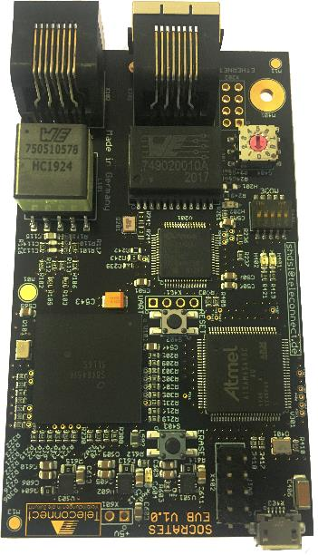Foto di: Würth Elektronik
Kit di valutazione SHDSL Intel

Informazioni sul gruppo Würth Elektronik eiSos
Il gruppo Würth Elektronik eiSos è produttrice di componenti elettronici ed elettromeccanici per il settore dell'elettronica e lo sviluppo delle tecnologie per soluzioni elettroniche orientate al futuro. Würth Elektronik eiSos è uno dei maggiori produttori europei di componenti passivi, attivo in 50 Paesi, con stabilimenti in Europa, Asia e America settentrionale che riforniscono una clientela sempre crescente a livello mondiale.
La gamma di prodotti comprende componenti per la compatibilità elettromagnetica (CEM), induttori, trasduttori, componenti HF, varistori, condensatori, resistenze, quarzi, oscillatori, moduli d'alimentazione, trasformatori di energia wireless, LED, sensori, connettori, elementi per la fornitura di corrente, tasti e interruttori, tecniche di connessione, portafusibili e soluzioni per la trasmissione di dati wireless.
La disponibilità a magazzino di tutti i componenti del catalogo senza limite minimo d'ordine, i campioni gratuiti e l'elevato supporto dei nostri dipendenti specializzati e addetti alle vendite così come la vasta scelta di strumenti caratterizzano l'orientamento all'assistenza dell'impresa, unico nel suo genere.
Con la partnership tecnologica con la squadra di Formula E Audi Sport ABT Schaeffler ed il suo supporto alle corse Formula student, il gruppo imprenditoriale mostra la sua forza innovativa nel settore della mobilità elettrica (www.we-speed-up-the-future.com).
Würth Elektronik fa parte del gruppo Würth, leader mondiale nelle tecniche di montaggio e di fissaggio. L'azienda offre impiego a 7300 dipendenti e nel 2019 ha registrato un fatturato di 822 milioni di Euro.
Würth Elektronik: more than you expect!
Per ulteriori informazioni consultare il sito www.we-online.com

Per ulteriori informazioni:  Würth Elektronik eiSos GmbH & Co. KG  Sarah Hurst  Max-Eyth-Strasse 1  74638 Waldenburg  Germania  Telefono: +49 7942 945-5186  E-Mail: sarah.hurst@we-online.de  www.we-online.de | Contatto per la stampa:  HighTech communications GmbH  Brigitte Basilio  Brunhamstrasse 21  81249 München  Germania  Telefono: +49 89 500778-20  Fax: +49 89 500778-77  E-Mail: b.basilio@htcm.de  www.htcm.de

